新北海道スタイル由仁町Ｖｅｒ．

私たちは、以下のすべてに取り組みます！

**安心宣言**

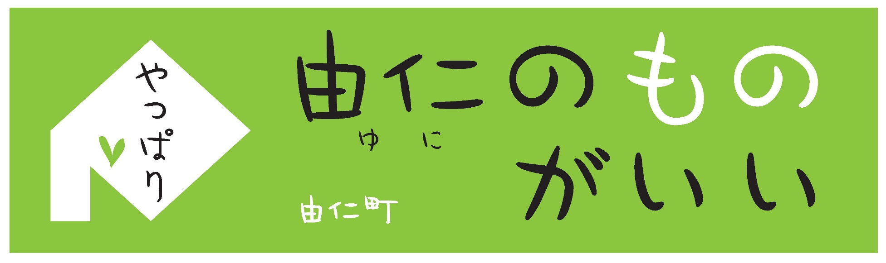

**はじめよう！新由仁町モデル**